##### Bài 16: Từ trường trái đất

**Câu 1.<NB>.** [Như ta đã biết, kim nam châm tự do, khi cân bằng luôn nằm dọc theo hướng nam bắc. Từ trường nào đã tác dụng lên kim nam châm để nó luôn chỉ theo một hướng như vậy?](https://vietjack.me/nhu-ta-da-biet-kim-nam-cham-tu-do-khi-can-bang-luon-nam-doc-theo-huong-58947.html)

**Trả lời:**

**Từ trường của Trái Đất đã tác dụng lên kim nam châm để nó luôn chỉ theo một hướng như vậy.**

**Câu 2<NB>. Dựa vào hình 16.1, em hãy cho biết cực Bắc địa lí và cực từ bắc (của Trái Đất) có trùng nhau không?**

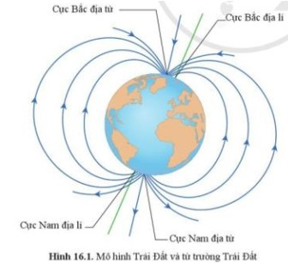

**Trả lời:**

Cực Bắc Trái Đất và cực từ bắc Trái Đất không trùng nhau.

**Câu 3<TH>. Khi ở trong tàu thuyền trên biển cả mênh mông, cần tìm hướng di chuyển chính xác, người ta có thể dùng dụng cụ gì?**

**Trả lời:**

Ta có thể sử dụng la bàn để xác định chính xác hướng di chuyển của tàu thuyền.

**Câu 4<TH>. Ở hình 16.3, B là vị trí của ngôi nhà. Hãy xác định hướng địa lí từ tâm la bàn đến B.**

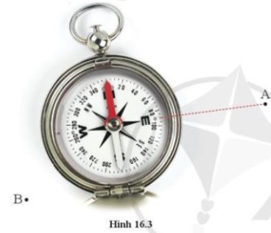

**Trả lời:**

+ Đặt la bàn trên mặt phẳng nằm ngang, tránh xa các vật có tính chất từ.

+ Khi kim nam châm nằm ổn định (hướng nam bắc), xoay la bàn sao cho vạch số 0 ở chữ N trùng với cực từ Bắc của kim nam châm.

+ Đọc số chỉ của vạch trên mặt chia độ gần nhất với hướng từ tâm la bàn tới điểm B. Hướng này là 2400 (hướng Tây Nam).

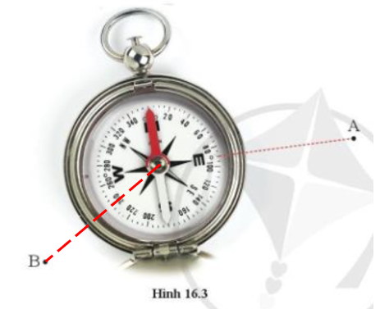

**Câu 5<VD>. Hãy sử dụng la bàn để tìm hướng cổng trường của em?**

**Trả lời:**

+ Đặt la bàn trên mặt phẳng nằm ngang, tránh xa các vật có tính chất từ.

+ Khi kim nam châm nằm ổn định (hướng nam bắc), xoay la bàn sao cho vạch số 0 ở chữ N trùng với cực từ Bắc của kim nam châm.

+ Đọc số chỉ của vạch trên mặt chia độ gần nhất với hướng từ tâm la bàn tới cổng trường. Từ đó, ta sẽ xác định được hướng của cổng trường.

**Câu 6<VD>.** Tại sao khi sử dụng la bàn để xác định hướng địa lí thì không để la bàn gần các vật có tính chất từ?

**Lời giải:**

Khi sử dụng la bàn để xác định hướng địa lí thì không để la bàn gần các vật có tính chất từ vì khi để la bàn gần các vật có tính chất từ, kim nam châm ở la bàn và vật có tính chất từ sẽ tác dụng lực lên nhau. Lúc này, ngoài lực tác dụng của thanh nam châm Trái Đất còn có cả lực tác dụng của vật có tính chất từ lên kim nam châm của la bàn. Kết quả là kim nam châm không chỉ đúng hướng địa lí cần xác định.

**Câu 7<VD>.** Trái Đất là một thanh nam châm khổng lồ. Hình 16.1 là hình ảnh của một kim nam châm được đặt trong từ trường Trái Đất. Hãy:

**a)** Xác định cực từ bắc và cực từ nam của thanh nam châm trong hình 16.1. Giải thích cách xác định. Có nhận xét gì về tên cực của thanh nam châm Trái Đất và tên cực từ Trái Đất được quy định (ghi trong hình vẽ).

**b)** Vẽ chiều của đường sức từ đi qua điểm A và B.

**c)** Tại mỗi vị trí A và B đặt một kim nam châm. Hãy cho biết lực từ tác dụng lên kim nam châm nào mạnh hơn. Vì sao?

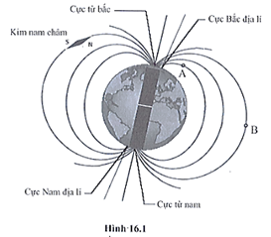

**Lời giải:**

a) Dựa vào định hướng kim nam châm nằm trên đường sức đã cho, ta thấy, cực N của kim nam châm bị cực S của thanh nam châm hút. Từ đó ta xác định được cực của thanh nam châm như hình vẽ.

Nhận xét: Tên cực của thanh nam châm ngược với tên của cực từ Trái Đất được quy định.

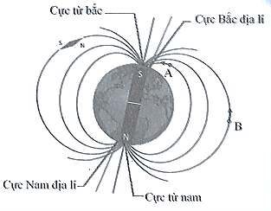

b) Chiều của đường sức từ đi ra ở cực nam địa lí và đi vào ở cực bắc địa lí. Chiều đường sức từ đi qua điểm A và B được xác định như hình vẽ:



c) Lực tại điểm điểm A lớn hơn tại điểm B vì điểm A gần cực từ hơn (nên từ trường mạnh hơn).

**Câu 8<NB>. Cho sơ đồ sau.**

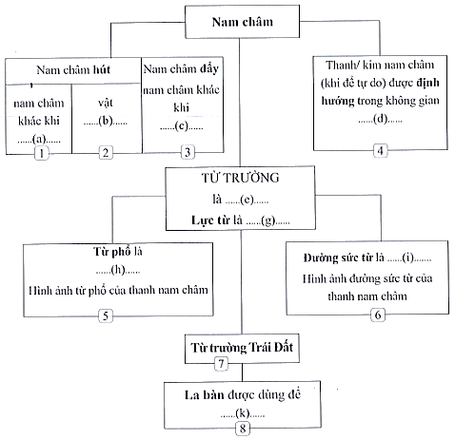

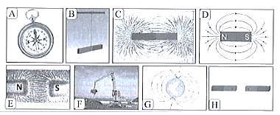

**(a) Là**

**1)** được làm từ vật liệu từ

2) hai cực cùng tên đặt cạnh nhau

3) hai cực khác tên đặt cạnh nhau

4) theo hướng nam bắc địa lí

Đáp án: a - 3

**Câu 9<NB>. Cho sơ đồ sau.**





(b) là

**1)** được làm từ vật liệu từ

2) hai cực cùng tên đặt cạnh nhau

3) hai cực khác tên đặt cạnh nhau

4) theo hướng nam bắc địa lí

**Đáp án: b – 1**

**Câu 10<NB>. Cho sơ đồ sau.**





**(c) là**

**1)** được làm từ vật liệu từ

2) hai cực cùng tên đặt cạnh nhau

3) hai cực khác tên đặt cạnh nhau

4) theo hướng nam bắc địa lí

**Đáp án: c – 2**

**Câu 11<NB>. Cho sơ đồ sau.**





**(d) là**

**1)** được làm từ vật liệu từ

2) hai cực cùng tên đặt cạnh nhau

3) hai cực khác tên đặt cạnh nhau

4) theo hướng nam bắc địa lí

**Đáp án: d - 4**

**Câu 12<NB>. Cho sơ đồ sau.**





**(e) là**

1) hình ảnh trực quan về từ trường (cho biết độ mạnh yếu của từ trường tại các vị trí khác nhau)

2) hình vẽ trực quan về từ trường (cho biết độ mạnh yếu của từ trường tại các vị trí khác nhau và sự định hướng của kim (hay thanh) nam châm đặt tại mỗi vị trí trong từ trường)

3) xác định hướng địa lí (trên Trái Đất).

4) không gian xung quanh nam châm có khả năng tác dụng lực từ lên vật được làm từ vật liệu từ đặt trong nó

5) lực tác dụng của nam châm lên vật được làm từ vật liệu từ đặt trong từ trường của nam châm

Đáp án: (e) – 4

**Câu 13<NB>. Cho sơ đồ sau.**





(g) là

1) hình ảnh trực quan về từ trường (cho biết độ mạnh yếu của từ trường tại các vị trí khác nhau)

2) hình vẽ trực quan về từ trường (cho biết độ mạnh yếu của từ trường tại các vị trí khác nhau và sự định hướng của kim (hay thanh) nam châm đặt tại mỗi vị trí trong từ trường)

3) xác định hướng địa lí (trên Trái Đất).

4) không gian xung quanh nam châm có khả năng tác dụng lực từ lên vật được làm từ vật liệu từ đặt trong nó

5) lực tác dụng của nam châm lên vật được làm từ vật liệu từ đặt trong từ trường của nam châm

Đáp án: (g) - 5

**Câu 14<NB>. Cho sơ đồ sau.**





(h) là

1) hình ảnh trực quan về từ trường (cho biết độ mạnh yếu của từ trường tại các vị trí khác nhau)

2) hình vẽ trực quan về từ trường (cho biết độ mạnh yếu của từ trường tại các vị trí khác nhau và sự định hướng của kim (hay thanh) nam châm đặt tại mỗi vị trí trong từ trường)

3) xác định hướng địa lí (trên Trái Đất).

4) không gian xung quanh nam châm có khả năng tác dụng lực từ lên vật được làm từ vật liệu từ đặt trong nó

5) lực tác dụng của nam châm lên vật được làm từ vật liệu từ đặt trong từ trường của nam châm

Đáp án: (h) - 1

**Câu 15<NB>. Cho sơ đồ sau.**





(i) là

1) hình ảnh trực quan về từ trường (cho biết độ mạnh yếu của từ trường tại các vị trí khác nhau)

2) hình vẽ trực quan về từ trường (cho biết độ mạnh yếu của từ trường tại các vị trí khác nhau và sự định hướng của kim (hay thanh) nam châm đặt tại mỗi vị trí trong từ trường)

3) xác định hướng địa lí (trên Trái Đất).

4) không gian xung quanh nam châm có khả năng tác dụng lực từ lên vật được làm từ vật liệu từ đặt trong nó

5) lực tác dụng của nam châm lên vật được làm từ vật liệu từ đặt trong từ trường của nam châm

Đáp án: (i) – 2

**Câu 16<NB>. Cho sơ đồ sau.**





(k) là

1) hình ảnh trực quan về từ trường (cho biết độ mạnh yếu của từ trường tại các vị trí khác nhau)

2) hình vẽ trực quan về từ trường (cho biết độ mạnh yếu của từ trường tại các vị trí khác nhau và sự định hướng của kim (hay thanh) nam châm đặt tại mỗi vị trí trong từ trường)

3) xác định hướng địa lí (trên Trái Đất).

4) không gian xung quanh nam châm có khả năng tác dụng lực từ lên vật được làm từ vật liệu từ đặt trong nó

5) lực tác dụng của nam châm lên vật được làm từ vật liệu từ đặt trong từ trường của nam châm

Đáp án: (k) - 3

**Câu 17<VD>.**Ghép những hình ở bên dưới và những ô vuông thích hợp có các số 1,2 , … 8 trong sơ đồ.





Đáp án: 1 – E; 2 – F; 3 – H; 4 – B; 5 – C; 6 – D; 7 – G; 8